Посещение ООО «Галан»
18 марта 2023 года учащиеся 9 класса «Д» в количестве 20 человек посетили ООО «Галан» г. Курганинска.

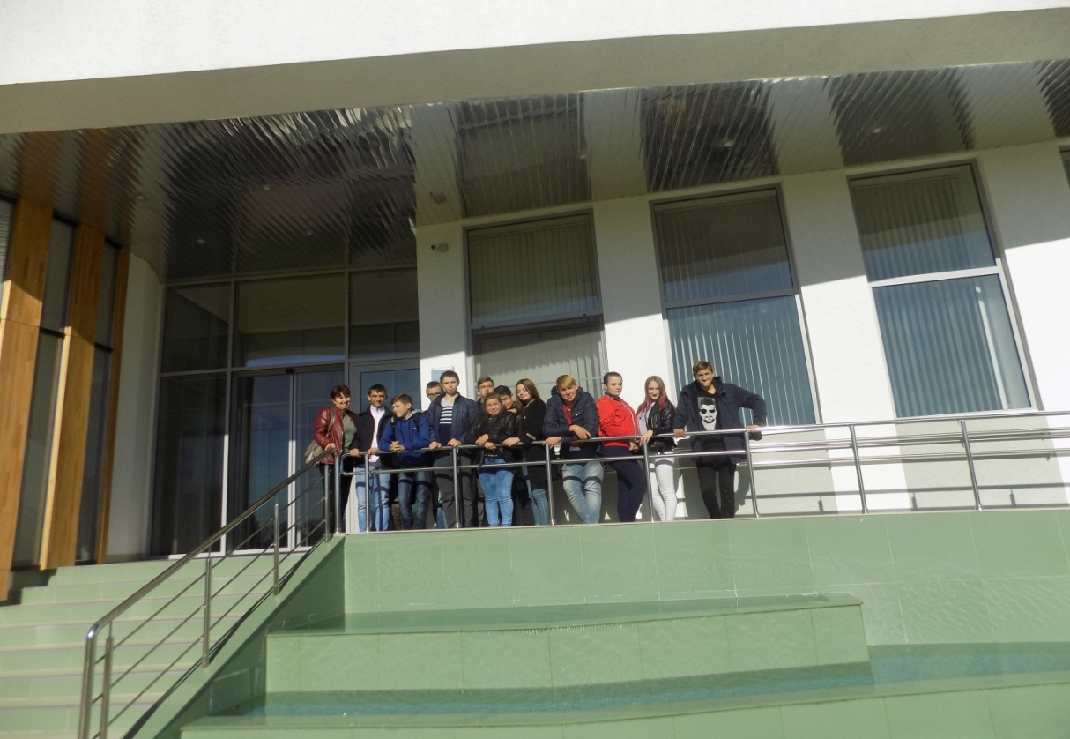

На сегодняшний день предприятие имеет статус ООО «Галан» и выпускает более 200 наименований кондитерских, мучных и сахаристых изделий отличного качества, отвечающих многообразию запросов покупателей.

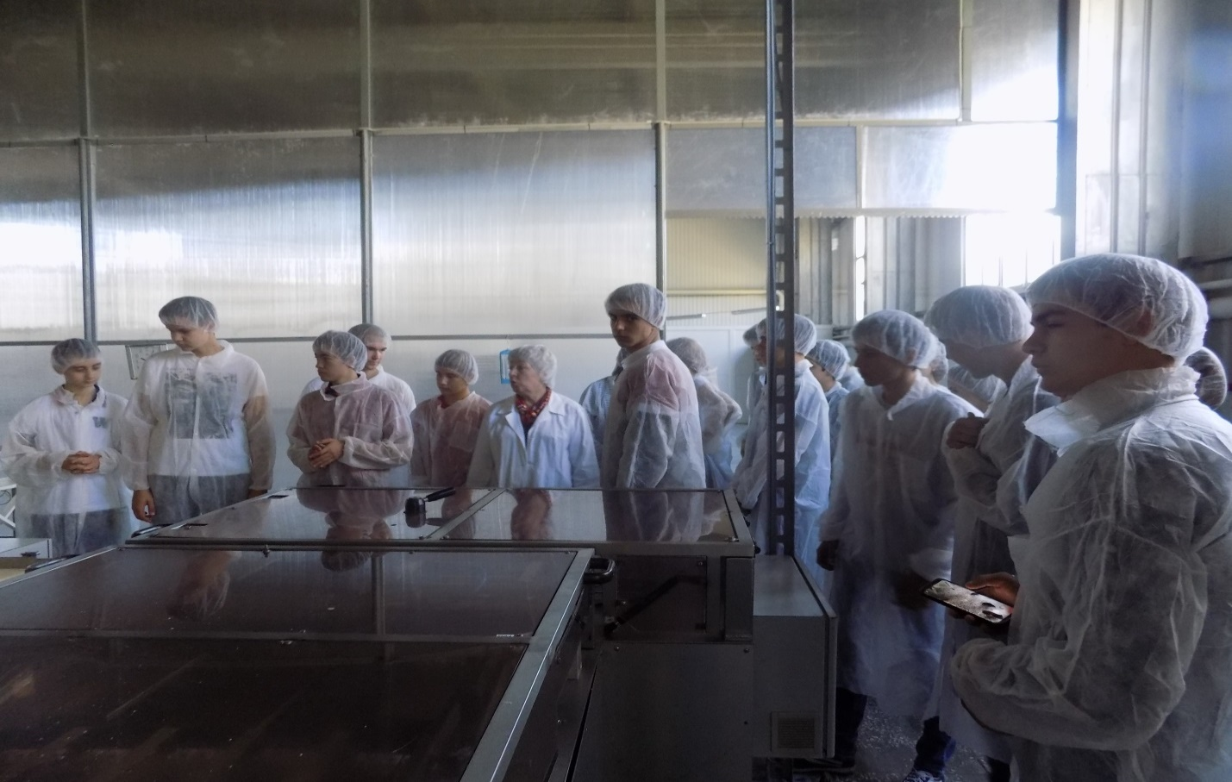
Являясь лидером пищевой индустрии юга России, предприятие «Галан» имеет международную премию «Европейское качество» и уже на протяжении 20-ти лет является победителем конкурса «Высококачественные товары Кубани» в рамках программы «100 лучших товаров России».

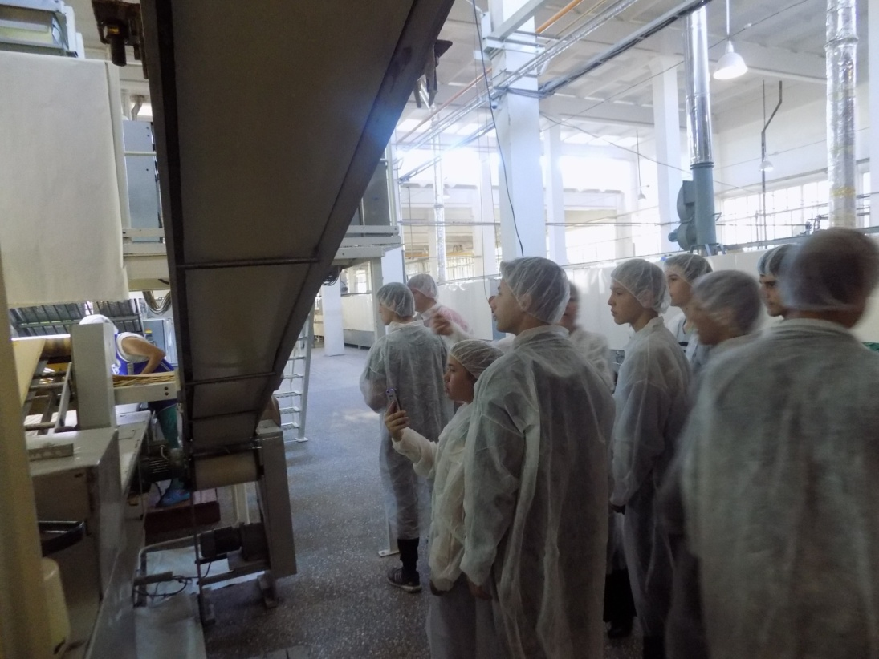

Печенье, сухари и пряники кондитерской фабрики «Галан» часто сравнивают со сладостями из детства. Это очень высокая оценка со стороны потребителей – соответствовать ей получается благодаря тому, что «Галан» продолжает производить кондитерскую продукцию в соответствии с высоким стандартом качества ГОСТ.

